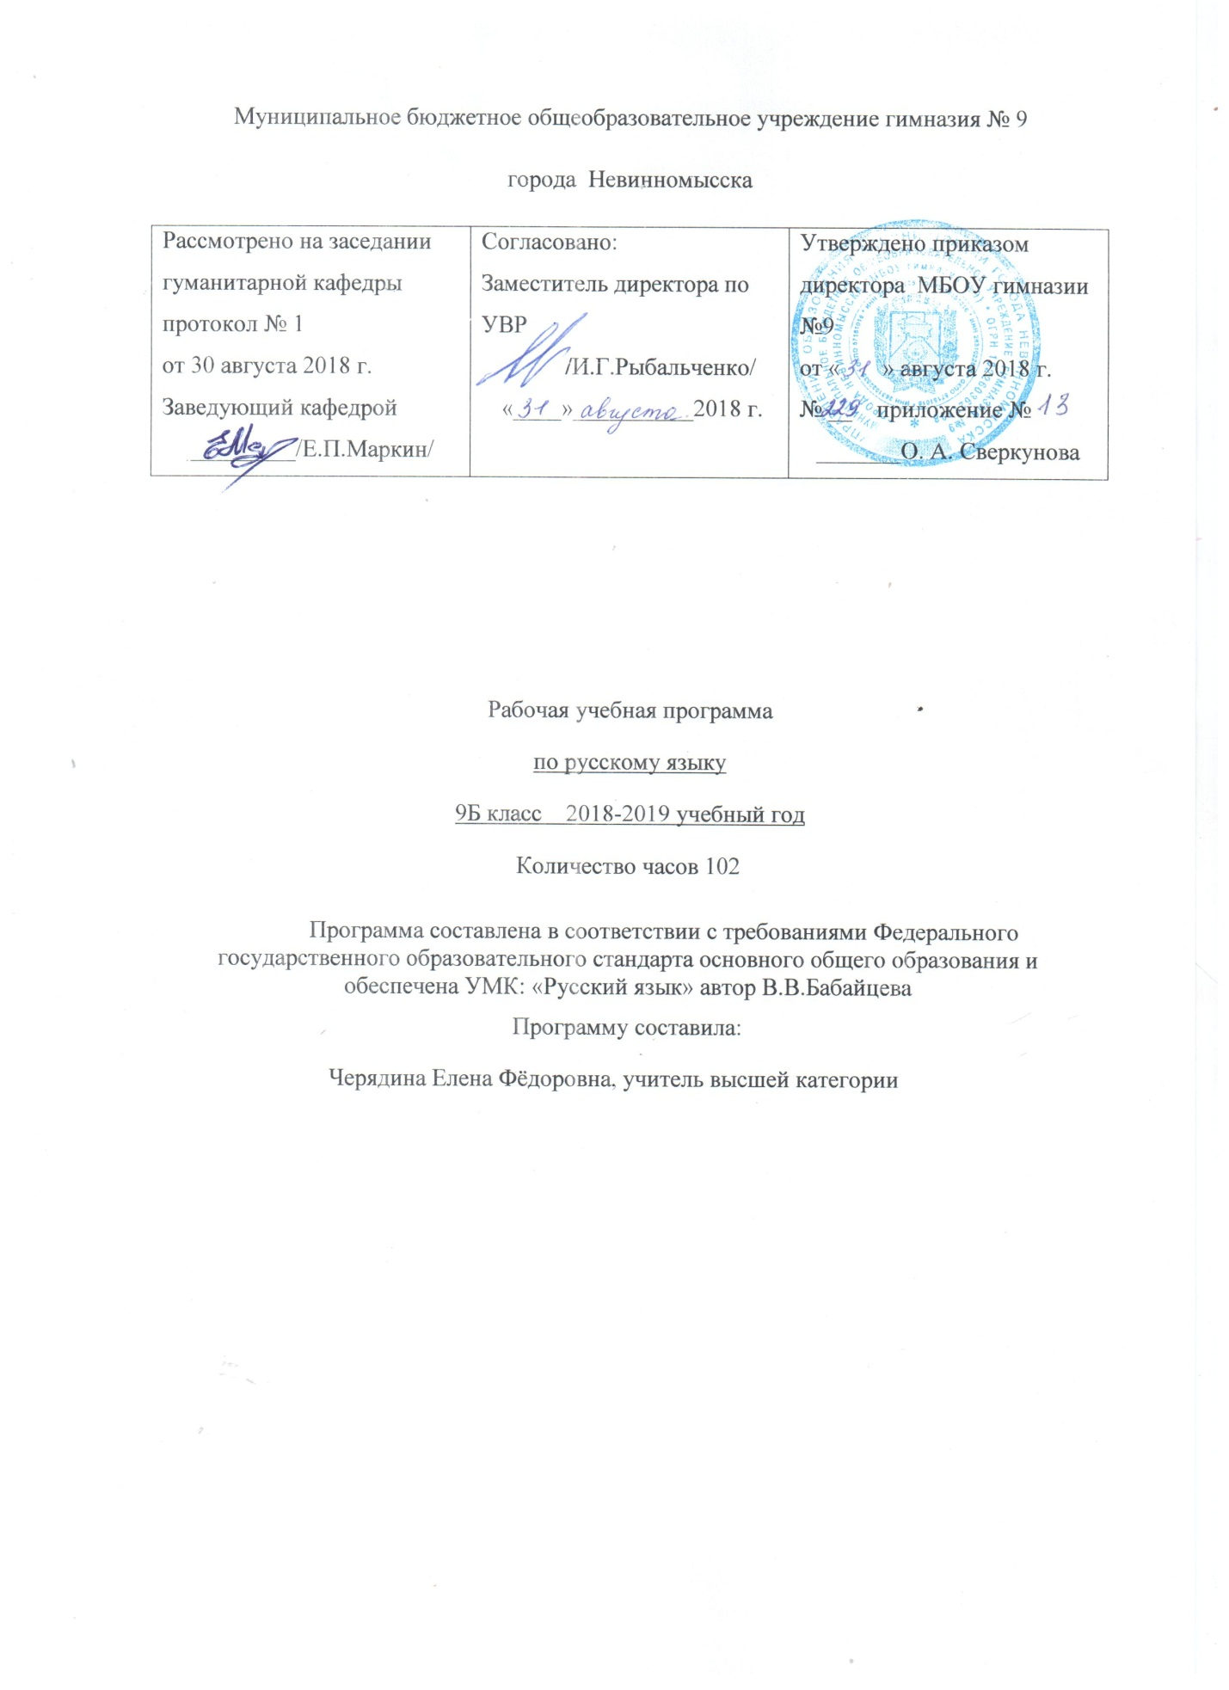

Пояснительная записка русский язык, 102 часа

Рабочая программа по предмету «Русский язык» для 9 класса составлена на основе Федерального государственного образовательного стандарта общего образования второго поколения ,Примерной программы «Русский язык 5-9 классы. В.В. Бабайцева, Е.И. Никитина, А.Ю. Купалова др. - М.: Дрофа, 2010» и рассчитана на изучение предмета на профильном уровне. Добавлен час для подготовки к ГИА.

Раздел I. Планируемые предметные результаты

В процессе обучения русскому языку учащиеся 9 класса овладеют следующими умениями и навыками:
Аудирование. Фиксировать на письме информацию исходного текста в виде тезисов, конспектов, резюме, полного или сжатого пересказа; формулировать вопросы по содержанию текста; замечать в собственной и чужой речи отступления от норм литературного языка.
Чтение. Понимать коммуникативную цель чтения текста и в соответствии с этим организовывать процесс чтения; составлять конспект прочитанного текста; оценивать степень понимания содержания прочитанного текста; прогнозировать возможное развитие основной мысли до чтения лингвистического текста.
Говорение. Создавать устные монологические высказывания на актуальные социально-культурные, нравственно-этические, социально-бытовые, учебные темы; владеть основными нормами построения устного высказывания: соответствие теме и основной мысли, полнота раскрытия темы, достоверность фактического материала, последовательность изложения (развертывание содержания по плану), наличие грамматической связи предложений в тексте, владение правильной и выразительной интонацией, уместное использование невербальных средств (жестов, мимики); строить научное рассуждение по сложным вопросам школьного курса русского языка (Причастие — это особая форма глагола или самостоятельная часть речи?).
Письмо. Владеть основными нормами построения письменного высказывания: соответствие теме и основной мысли, полнота раскрытия темы; достоверность фактического материала, последовательность изложения (развертывание содержания по плану), правильность выделения абзацев в тексте, наличие грамматической связи предложений в тексте, владение нормами правописания; писать изложения по публицистическим, художественным
текстам, сохраняя композиционную форму, типологическое строение, характерные языковые средства; вводить в текст изложения элементы сочинения (типа рассуждения, описания, повествования); писать небольшие по объему сочинения на основе прочитанного или прослушанного текста; составлять тезисы и конспект небольшой статьи (или фрагмента из большой статьи); совершенствовать написанное, исправляя недочеты в построении и содержании высказывания, речевые недочеты и грамматические ошибки.
Текстоведение. Проводить текстоведческий анализ текстов разных стилей и типов речи (тема, основная мысль, тип речи, стиль, средства связи предложений, строение текста, языковые и речевые средства, характерные для данного текста).
Фонетика и орфоэпия. Правильно произносить употребительные слова с учетом вариантов произношения; анализировать и оценивать собственную и чужую речь с точки зрения соблюдения орфоэпических норм.
Морфемика и словообразование. Владеть приемом морфемного разбора: от значения слова и способа его образования к морфемной структуре; толковать значение слова, исходя из его морфемного состава (в том числе и слов с иноязычными элементами типа лог, поли, фон и т. п.); пользоваться разными видами морфемных, словообразовательных и этимологических словарей; опираться на морфемный разбор при проведении орфографического анализа и определении грамматических признаков слов.
Лексикология и фразеология. Разъяснять значение слов общественно-политической и морально-этической тематики, правильно их употреблять; пользоваться разными видами толковых словарей; верно использовать термины в текстах научного стиля; оценивать свою и чужую речь с точки зрения точного, уместного и выразительного словоупотребления; проводить элементарный анализ художественного текста, обнаруживая в нем изобразительно-выразительные приемы, основанные на лексических возможностях русского языка.
Морфология. Распознавать части речи и их формы в трудных случаях; правильно образовывать формы слов с использованием словаря грамматических трудностей; определять синтаксическую роль слов разных частей речи; опираться на морфологическую характеристику слова при проведении орфографического и пунктуационного анализа.
Орфография. Применять орфографические правила, объяснять правописание слов с труднопроверяемыми орфограммами. Пользоваться этимологической справкой при объяснении написания слов. Проводить орфографический анализ текста.
Синтаксис и пунктуация. Различать изученные виды простых и сложных предложений; интонационно выразительно читать предложения изученных видов; составлять схемы простых и сложных предложений разных видов и конструировать предложения по заданным схемам; уместно пользоваться синтаксическими синонимами; правильно употреблять в тексте прямую речь и цитаты, заменять прямую речь косвенной; проводить синтаксический и интонационный анализ сложного предложения; устанавливать взаимосвязь смысловой, интонационной, грамматической и пунктуационной характеристики предложения; использовать различные синтаксические конструкции как средство усиления выразительности речи. Применять пунктуационные правила, объяснять постановку знаков препинания в простом и сложном предложениях, используя на письме специальные графические обозначения; строить пунктуационные схемы простых и сложных предложений; самостоятельно подбирать примеры на изученные пунктуационные правила; проводить пунктуационный анализ текста; аргументировать тезис о системном характере русской пунктуации.

Раздел II. Содержание тем учебного курса (102часа)
1.Основные формы существования национального русского языка. Понятие о литературном языке.
2. Повторим изученное в 8 классе. Простое предложение и его грамматическая основа. Предложения с однородными членами.
Предложения с обособленными членами. Понятие о предложениях с вводными словами, обращениями и вставными конструкциям.
3. Понятие о сложном предложении. Основные виды сложных предложений. Строение ССП, средства связи частей ССП. Знаки препинания в ССП. Смысловые отношения между частями. Смысловые отношения между частями ССП и способы их выражения . Знаки препинания в ССП с общим второстепенным членом. Повторение орфографии.
4. Понятие о сложноподчинённом предложении. Строение СПП, средства связи его частей. Подчинительные союзы и союзные слова в СПП. Роль указательных слов. Особенности присоединения придаточных предложений к главному. Виды придаточных предложений. Придаточные подлежащные. Придаточные сказуемные. Придаточные определительные. Придаточные дополнительные. Придаточные обстоятельственные. Сложноподчинённое предложение с несколькими придаточными. Знаки препинания в них.
5. Запятая и точка с запятой в бессоюзном сложном предложении. Тире в бессоюзном сложном предложении. Двоеточие в бессоюзном сложном предложении.
6. Сложные предложения с разными видами связи. Знаки препинания в сложных предложениях с различными видами связию.
7. Способы передачи чужой речи. Разделительные и выделительные знаки препинания в предложениях с прямой речью. Предложения с прямой речью. Предложения с косвенной речью. Замена прямой речи косвенной. Цитаты. Способы цитирования. Знаки препинания при цитировании. Систематизация и обобщение изученного по теме «Способы передачи чужой речи».
8.Систематизация и обобщение изученного в 5-9 классах.

Раздел III. Учебно-тематический план.

№ | Наименование раздела | Всего часов | Контрольных работ | Развитие речи(сочинения и изложения)
1 | Ведение | 2
2 | Повторим изученное в 8 классе | 9 | 1 | 1
3 | Сложное предложение.  Сложносочинённое. | 6 | 1
4 | Сложноподчинённое предложение | 46 | 1 | 8
5 | Сложное бессоюзное предложение | 16 | 1 | 3
6 | Предложения с чужой речью | 5
7 | Обобщение изученного в 5-9 классах | 18 | 1
 | Итого | 102 | 5 | 12

